Kuchnia nastawna
<a href="https://gastrosalon.pl/Kuchnie-nastawne-c1254">Kuchnia nastawna</a> jest urządzeniem, które powinno znaleźć się w każdej kuchni gdzie nie ma miejsca na modele wolnostojące. Mały gabaryt oraz szerokie zastosowanie sprawią, że kuchnia stanie się jeszcze bardziej praktyczna. Zobacz zalety kuchni nastawnej.

Kuchnia nastawna
Kuchnia nastawna jest elementem wyposażenia AGD, które znajdzie swoje zastosowania zarówno w domach jak i lokalach gastronomicznych. Wykonane są ze stali nierdzewnej, która jest łatwa w czyszczeniu. Ponadto niektóre modele są zbudowana modułowo co oznacza, że możemy dowolnie ustawiać elementy kuchenki według naszego zapotrzebowania. Te urządzenia grzewcze równomiernie ogrzewają dno naczynia co wpływa na efektywność grzania. W sklepach z wyposażeniem AGD znajdziemy modele gazowe oraz elektryczne. Modele mogą także różnić się ilością palników, która wynosi od dwóch do czterech.

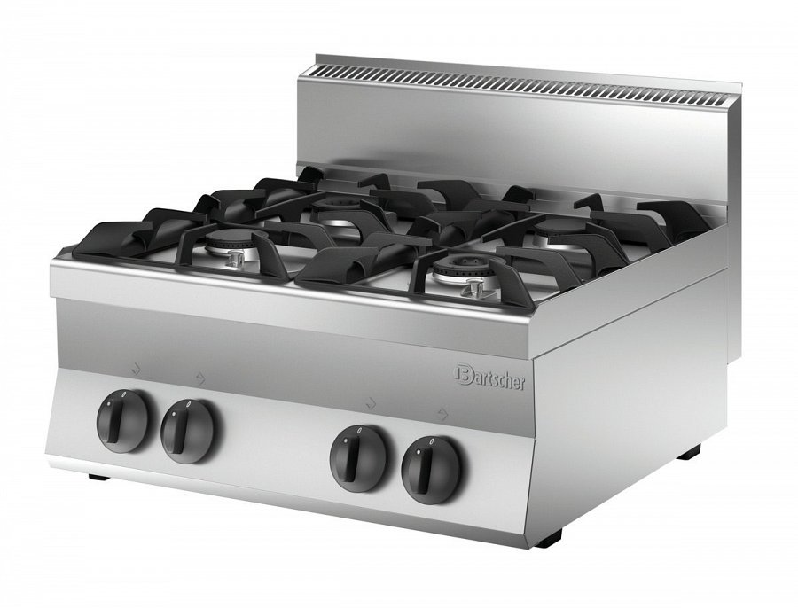
Specyfikacja kuchenek nastawnych
Kuchnia nastawna gazowa jest wyposażona także w zawory odcinające dopływ gazu w przypadku gdyby płomień zgasł. A także posiadają elektryczne zapalacze, aby ułatwić korzystanie z kuchenki. Urządzenia te osiągają stosunkowo dużą moc grzewczą, jednak są bezpieczne do użytkowania nawet w małych pomieszczeniach. Kuchenki te świetnie sprawdzą się tam gdzie nie ma miejsca na duże i ciężkie modele wolnostojące. Zachęcamy do zapoznania się z ofertą sklepu z wyposażeniem do gastronomii Gastro Salon. Znajdziesz tam szeroki wybór kuchenek nastawnych.
Kuchnia nastawna

